بسمه تعالی
فهرست اهم نمایشگاه های آرژانتین در سال 2023

اکسپوفارما 2023

EXPOFARMACIA 2023
نمایشگاه محصولات دارویی، آرایشی

Description

Pharmaceuticals Trade Fair

Related industries

Pharmaceuticals & Cosmetology Health Professionals

Date:
تاریخ برگزاری:

on may 2023
ماه می 2023:
City
محل برگزاری: شهر بوئوس آیرس: مرکز نمایشگاهی سالگرو
Buenos Aires (Argentina)

Fair Location:
Costa Salguero Exhibition Center
Av. Costanera
Buenos Aires
Argentina
E-mail: info@ccs.com.ar
Sitio web: http://centrocostasalguero.com

Organizar
مشخصات تماس مجری برگزاری نمایشگاه :
Focus Media
California 2082 p. 1º Unidad 120
C1289AAP, Buenos Aires
Argentina
+54 (11) 4878-3628
Web site:https://focusmedia.com.ar
E-mail:info@focusmedia.com.ar
اکسپو اگرو

نمایشگاه محصولات کشاورزی، ماشین آلات کشاورزی- و صنایع فرآوری مواد غذایی

EXPOAGRO ARGENTINA 2023

Description
توضیحات: نمایشگاه بین المللی در فضای باز با نمایش ماشین های کشاورزی

International Open Air Farming Show with Machinery in Action

Related industries
Agriculture - Agricultural Machinery
Food Processing Industries

Audience
Trade & General Public
تاریخ برگزاری 11 لغایت 13 مارس 2023
در شهر بوئنوس آیرس
Date
March 11 – 13, 2023
City
Buenos Aires
http://www.buenosaires.gov.ar
مشخصات تماس مجری برگزاری نمایشگاه:
Organizers
Expoagro:
Av. Corrientes 1302
5° Piso (C1043ABN)
Buenos Aires
Argentina
+54 11 5128-9800/05
https://www.expoagro.com.ar/
igandara@expoagro.com.ar

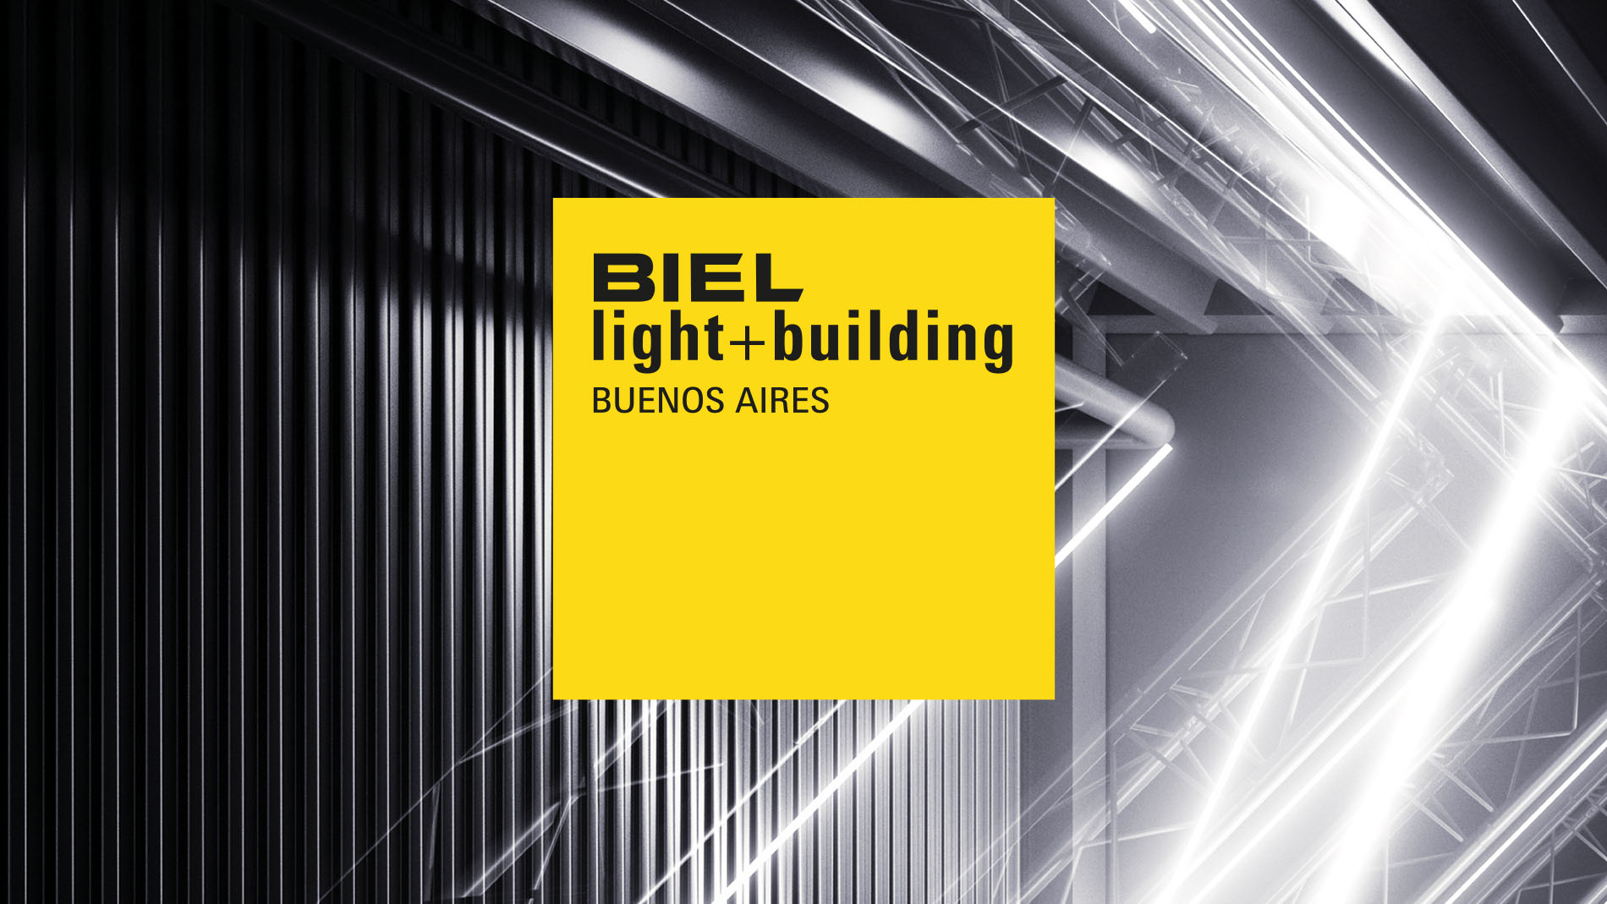

نمایشگاه صنعت الکتریسته و روشنایی 2023
نمایشگاه بیل لایت – بیلدینگ بوئنوس آیرس 2023 در مرکز نمایشگاهی تجاریRural برگزار می شود فرصت بی نظیری برای صنایع الکتریکی و روشنایی با حضور مشتریان ملی و بین المللی است.

BIEL LIGHT+BUILDING BUENOS AIRES 2023
BIEL Light + Building in Buenos Aires will take place at La Rural Trade Center. It is a unique opportunity for the whole Electric and Lighting Industry to do business with national and international customers. The Argentine Chamber of Industry Electronic, Electromechanical and Lighting - CADIEEL - and Indexport Messe Frankfurt with the support of the the most excellent organizations of the Industry, BIEL Light+Building guarantees to be a unique opportunity of businesses for the sector

he BIEL Light + Building will take place on 4 days from Wednesday, 12. April to Saturday, 15. April 2023 in Buenos Aires

تاریخ برگزاری : 12 لغایت 15 آوریل 2023:

Date:212. - 15. April 2023 ADex%C2
|
biel@indexport.com.arسایت نمایشگاه: مشخصات تماس مجری برگزاری نمایشگاه :
Fair organizer
Indexport Messe Frankfurt SA
Luis M. Campos 1061 p.5
C1426BOI Buenos Aires, Argentina
Tel: +54 (0)11 45141400
Fax: +54 (0)11 45141404
Display e-mail address
www.ar.messefrankfurt.com



EMITEX 2023

نمایشگاه صنایع پوشاک 2023

نمایشگاه بین المللی تامین کنندگان صنعت پوشاک ، تولید کنندگان لباس و تجار حرفه ای صنعت نساجی. امیتکس دماسنج روندهای تجاری سال و یک رویداد انحصاری برای حرفه ای های این صنعت
International Trade Fair of Suppliers for the Garment Industry . Exposición Internacional de Proveedores para la Industria de la Confección
Positioned as an undisputable referent for clothing manufacturers and business professionals of the textile industry, Emitex is a thermometer of the atmosphere and trends for the commercial year.
تاریخ و محل برگزاری نمایشگاه :
25 الی 27 آوریل 2023 در مرکز نمایشگاه سالگرو – بوئنوس آیرس
Date 25 - 27 April, 2023
Buenos Aires (Argentina)
Ubicación
Costa Salguero Exhibition Center
Av. Costanera
Buenos AiresArgentina
+54 (11) 4808 8300
+54 (11) 4803 2219
E-mail: info@ccs.com.ar
Sitio web: http://centrocostasalguero.com

مشخصات تماس مجری برگزاری نمایشگاه:
Organizer:
Mundo Textil
25 de Mayo 267-218
Buenos Aires
Argentina
+54-11-4862-8485
Sitio Web:http://mundotextilmag.com.ar
E-mail:coordinacionmt@fibertel.com.ar
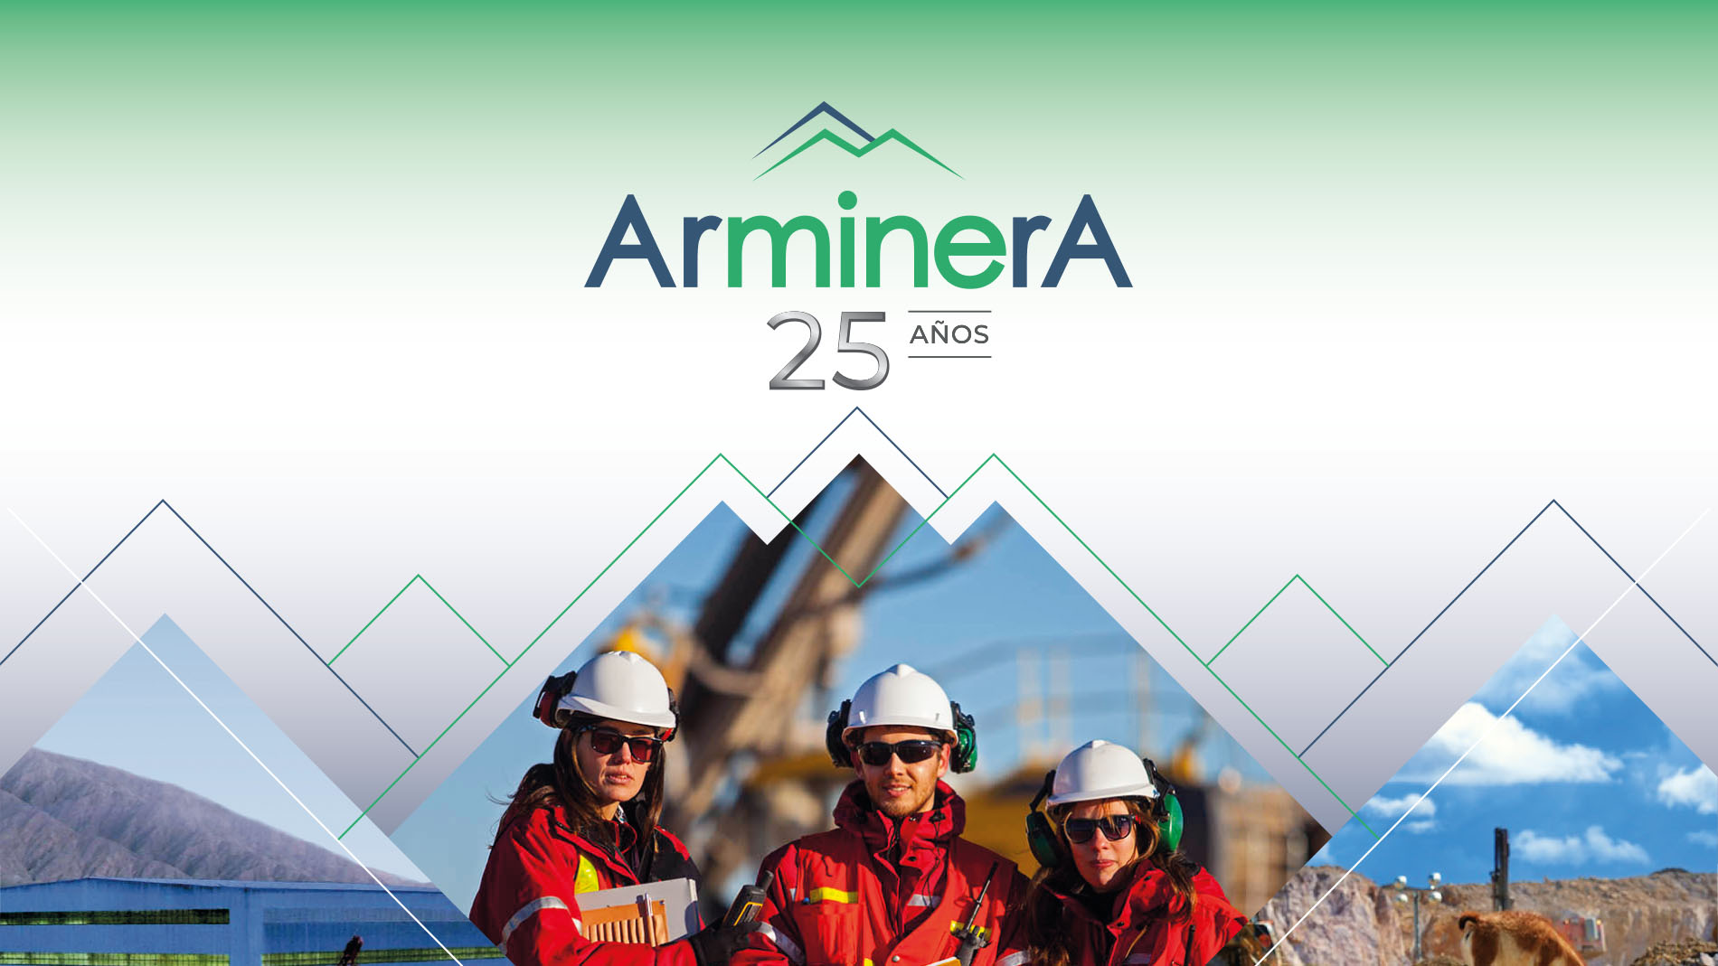
ArminerA

نمایشگاه بین المللی صنعت معدن آرژانتین

International Argentine Trade Fair for the Mining Industry
ArminerA مسیر منتخب پیشروان صنعت معدن در سطح ملی و بین المللی است. فرصتی برای آگاهی از روندهای مهم تکنولوژیی که کمک می کند تا مسیرهای جدید را در صنعت معدن مشخص نمایید.
Arminera is the chosen venue for the foremost decision-makers of the mining industry, both local and foreign. Get to know the world’s main technological trends that will help you define the new directions to follow.
Arminera es el escenario elegido por los principales decisores nacionales e internacionales de la industria minera. Conocé los principales avances tecnológicos del mundo que te ayudarán a definir los nuevos rumbos a seguir.
زمان برگزاری نمایشگاه معدن، ماشین آلات و وسایل ساختمان:
Date:
  - mayo de 2023

صنایع وابسته :
Tecnologías mineras Maquinaria y vehículos de construcción

مشخصات تماس مجری برگزاری نمایشگاه:
Messe Frankfurt Argentina
Luis M. Campos 1061, 5º Floor
C1426BOI - Buenos Aires
Argentina
+54 11 4514 1400
+54 11 4514 1404
Sitio Web:http://argentina.messefrankfurt.com
E-mail: info@argentina.messefrankfurt.com

محل برگزاری نمایشگاه:
Costa Salguero Exhibition Center
Av. Costanera
Buenos Aires



EXPOCLEAN 2023اکسپوکلین

نمایشگاه بین المللی صنعت بهداشت و نظافت

Description

Cleaning and Sanitation Business International Exhibition

Related industries

Industrial Cleaning, Hygiene, Maintenance Subcontracting, Suppliers & Partners Environmental Protection
تاریخ و محل گزاری نمایشگاه :
Date: June 28 - 30, 2023

Venue(s)
Costa Salguero Exhibition Center
Av. Costanera
Buenos Aires
Argentina
+54 (11) 4808 8300
+54 (11) 4803 2219
E-mail: info@ccs.com.ar
Sitio web: http://centrocostasalguero.com

مشخصات تماس مجری برگزاری نمایشگاه:
Expotrade Argentina
Guatemala 5885
1425 Buenos Aires
Argentina
+54 (11) 4779-5300
+54 (11) 4779-5353
Web Site: http://www.expotrade.com.ar/
E-mail: info@expotrade.com.ar



نمایشگاه بین المللی بسته بندی:

نمایشگاه بین المللی بسته بندی با مشارکت متخصصین زمینه های مختلف صنعت شامل مواد غذایی، دارویی، شیمیایی، مراقبت شخصی ، الکترونیک و ...

صنایع وابسته : مهندسی لجستیک و حمل و نقل، عملیات هندلینگ، ذخیره سازی مواد غذایی، صنایع فرآروی دارویی و زیبایی، طراحی الکترونیک و قطعات

Description

Packaging International Expo. The participating professionals come from numerous fields and industries, such as food, pharmaceutical, chemical, personal care, electronics, among others

Related industries
Packaging Logistics & Transportation Engineering - Handling Operations - Storage Food Processing Industries Pharmaceuticals & Cosmetology Electronic Design & Components

تاریخ و محل برگزاری :
Oct. 03 - 06, 2023
Buenos Aires.
Costa Salguero Exhibition Center
Av. Costanera
Buenos Aires
Argentina
+54 (11) 4808 8300
+54 (11) 4803 2219
Web Sitehttp://centrocostasalguero.com/
E-mail: info@ccs.com.ar

مشخصات تماس مجری برگزاری نمایشگاه:
Address:Av. Jujuy 425
Ciudad de Buenos Aires
C1083AAEArgentina
secretaria@envase.org
http://www.envase.org/

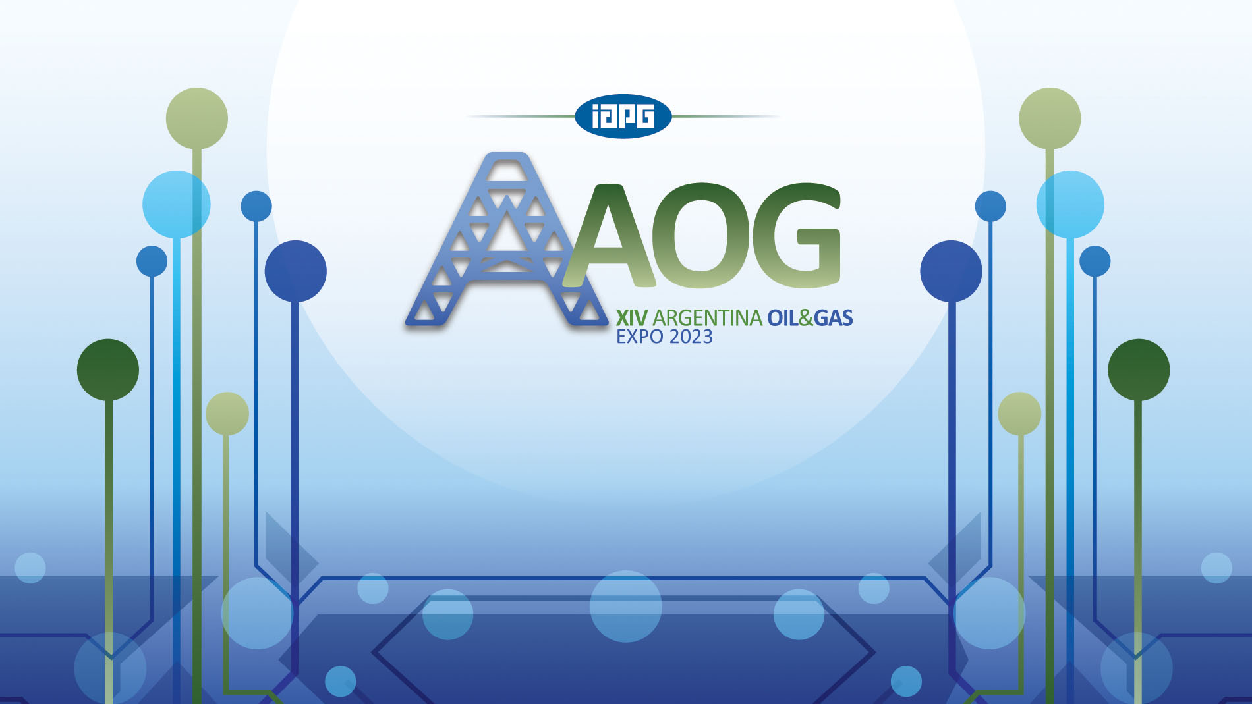

Argentina Oil & Gas Expo

نمایشگاه بین الملل نفت و گاز آرژانتین

صنعت نفت و گاز در نمایشگاه بین المللی نفت و گاز آرژانتین گردهم می آید تا تمام نوآوریهای بازار هیدرو کربن ها و فعالیت های مرتبط با این بخش را به نمایش بگذارد. این رویداد که توسط موسسه آرژانتینی نفت و گاز (IAPG) سازماندهی می شود شرکت Messe Frankfurt Argentina بازاریابی آن را برعهده دارد با بیش از 300 غرفه نمایشگاهی با حضور بیش 20 هزار بازدید کننده حرفه ای در وسعتی بیش از 35 هزار مترمربع برگزار می شود. این نمایشگاه فرصت بی نظیری برای تمام مراجع صنعتی ،خواهان توافق با مشتری های ملی و بین المللی می باشد.
Organizada por el Instituto Argentino del Petróleo y del Gas (IAPG) y comercializada por Messe Frankfurt Argentina, convocará a más de 300 expositores y contará con la presencia de más de 20.000 visitantes profesionales calificados en una superficie final de 35.000 m². El evento será una oportunidad única para todos los referentes de la industria que deseen concretar negocios con clientes nacionales e internacionales.
Como en todas las ediciones, se llevará a cabo el encuentro con los CEOs, las jornadas especiales de capacitación, el ciclo de conferencias de los expositores, la Ronda de Negocios Internacional del Sector Petróleo y Gas, el 5º Congreso Latinoamericano y 7º Nacional de Seguridad, Salud Ocupacional y Ambiente en la Industria del Petróleo y el Gas y el evento Jóvenes Profesionales Oil&Gas.

تاریخ و محل گزاری نمایشگاه :

11 - 14 septiembre, 2023
La Rural Predio Ferial, Buenos Aires

مشخصات تماس با مجری برگزاری نمایشگاه:

Messe Frankfurt Argentina
Mariscal Antonio José de Sucre 1530 Piso 7
C1428DUT - Ciudad Autónoma de Buenos Aires
Argentina
Teléfono: +54 11 7078 4800
e-mail: aog@argentina.messefrankfurt.com

.

اکسپومدیکال
نمایشگاه محصولات و تجهیزات و خدمات مراقبت های بهداشتی

EXPO MEDICAL 2023

اکسپو مدیکال توانسته نقش پیشرویی در بخش سلامت آمریکای جنوبی بازی کند. نمایش دهندگان از بیش از 20 کشور آخرین تکنولوژی تجهیزات پزشکی، و تجهیزات مورد استفاده روزمره در بیمارستان ها و دیگر تاسیسات کلینیکی را به نمایش می گذارند. بیش از 50 سمینار و کنفرانس کامل کننده برنامه نمایشگاه است.
ExpoMedical has established itself as the leading event for the health sector in whole South America. Exhibitors from over twenty countries will present there the last technolgies, medical equipment and products for daily use in hospitals and other clinical establishments. More than 50 seminars and conferences will complete the programme.
The ExpoMedical takes place annually, and therefore for the 19th time previsibly in September 2023 in Buenos Aires.

تاریخ و محل برگزاری :

| Date
Sept. 20 - 22, 2023
Fair Location
Centro Costa salguero Av. Costanera R. Obligado yJ. Salguero, C1427CEY Buenos Aires, Argentina

مشخصات تماس با مجری برگزاری نمایشگاه:

Fair organizer
Mercoferias SRL
San Martín 709 - 5ºB
1638 Buenos Aires, Argentina
Tel: +54 (0)11 47918001
Trade Show Contact
info@expomedical.com.ar
www.expomedical.com.ar



Latin American International Tourism Exhibition

نمایشگاه بین المللی گردشگری آمریکای لاتین – بوئنوس آیرس

نمایشگاه گردشگری حرفه ای آمریکای لاتین که متخصصان تمام بخش های گردشگری را برای معرفی محصولات و خدمات و ارتباطات بین المللی گردهم جمع می نماید.

Profesionales del turismo y el público en general sobre FIT America Latina encontrar las respuestas a sus necesidades e intereses. En esta exposición reunirá profesionales de todo el sector turístico para introducir nuevos productos y servicios y contactos internacionales. El programa va a ser muy interesantes conferencias, charlas y conferencias que ofrece.
La FIT America Latina tendrá lugar en 4 días de sábado, 30. septiembre a martes, 03. octubre 2023 en Buenos Aires.
تاریخ و محل گزاری نمایشگاه:
DATE:
30. sep. - 03. oct. 2023 | América Latina Salón Internacional de Turismo
Fair Location:
La Rural Convention & Exhibition Center
Avenida Sarmiento 2704, C1425BAA buenos Aires, Argentina

مشخصات تماس مجری برگزاری نمایشگاه:
Organizer:
Ferias Argentinas S.A.
Viamonte 640 - Piso 8
C1053ABN Buenos Aires, Argentina
Tel: +54 (0)11 43941113
Fax: +54 (0)11 43941113
hotelga@feriarg.com.ar
www.ferias-argentinas.com

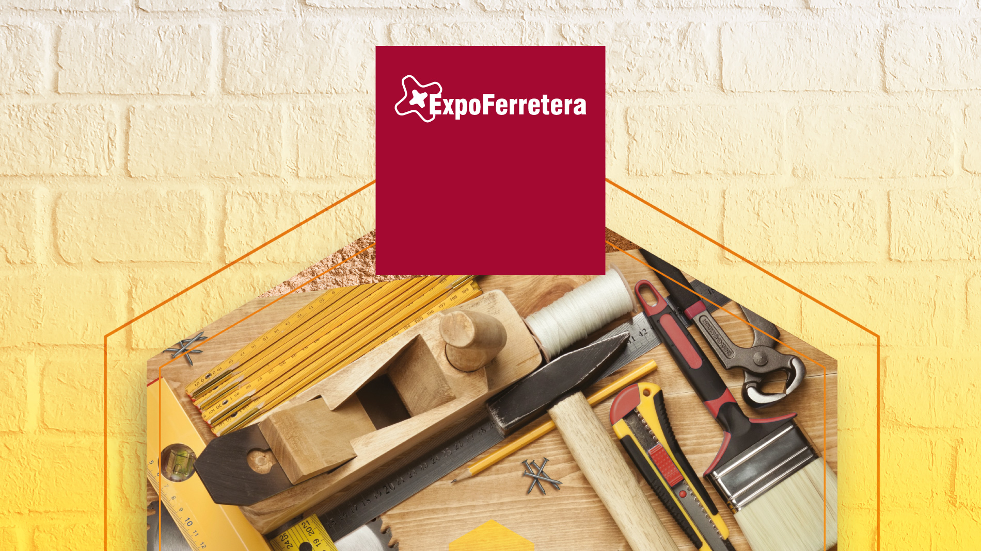

ExpoFerretera
نمایشگاه ابزار و یراق، رنگ و مصالح ساختمانی

نمایشگاه بین المللی ابزار و یراق ، رنگ و مصالح ساختمانی جایگاه خود را بعنوان یک بخش مهم در بازار محصولات ساختمانی و تجهیزات برای اماکن مسکونی، صنعتی و تولیدی باز کرده است.

International Hardware, Plumbing Parts, Paint and Construction Materials Trade Fair
Consolidated as the most relevant event of the sector in South America, ExpoFerretera gathers the whole market of construction products and machinery for home or industrial use manufacturing

تاریخ و محل گزاری نمایشگاه:

Date: 29 Novembrer to 2 December 2023
مشخصات تماس مجری برگزاری نمایشگاه:

ExpoFerretera
Messe Frankfurt Argentina
Mariscal Antonio José de Sucre 1530 Piso 7
C1428DUT - Ciudad Autónoma de Buenos Aires
Argentina
Teléfono: +54 11 7078 4800
e-mail: expoferretera@argentina.messefrankfurt.com

